**輔仁大學** **肌肉骨骼症狀調查表(NMQ)**

**A. 基本資料**

填表日期： 年 月 日

|  |  |  |  |  |  |  |
| --- | --- | --- | --- | --- | --- | --- |
| 員工編號 | 工作地點 | 單位 | 組別 | 工作內容 | | 職稱 |
|  |  |  |  |  | |  |
| 姓名 | 性別 | 年齡 | 年資 | 身高 | 體重 | 慣用手 |
|  |  |  |  |  |  |  |

**B. 填表說明：**下列任何部位請以痠痛不適與影響關節活動評斷。

1.請說明痠痛不適與影響關節活動能力(以肩關節微粒以及身體活動容忍尺度，以0-5尺度表示)

|  |  |
| --- | --- |
| **尺度** | **說明痠痛不適與影響關節活動能力** |
| 0 | 不痛，關節可以自由活動 |
| 1 | 微痛，關節活動到極限會痠痛，可以忽略 |
| 2 | 中等疼痛，關節活動超過一半會痠痛，但是可以完成全部活動範圍，可能影響工作 |
| 3 | 劇痛，關節活動只有正常人的一半，會影響工作 |
| 4 | 非常劇痛，關節活動只有正常人的1/4，影響自主活動能力 |
| 5 | 極度劇痛，身體完全無法自主活動 |

2.痠痛不適程度與關節活動能力：(以肩關節為例) 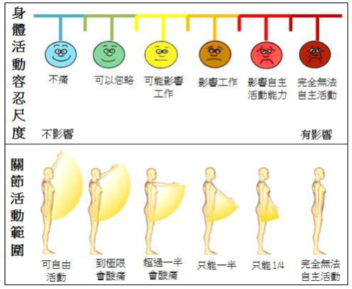

**C. 問卷填寫**

1. 您在過去的1 年內，身體是否有長達2 星期以上的疲勞、酸痛、發麻、刺痛等不舒服，或關節活動受到限制？

□否 □是（若否，結束此調查表；若是，請繼續填寫下列表格。）

2. 下表的身體部位酸痛、不適或影響關節活動之情形持續多久時間？

□1 個月 □3 個月 □6 個月 □1 年 □3 年 □3 年以上

**D. 症狀調查**

不痛-----------------疼痛 不痛-----------------疼痛

0 1 2 3 4 5 0 1 2 3 4 5

□ □ □ □ □ □ □ □ □ □ □ □

□ □ □ □ □ □ □ □ □ □ □ □

□ □ □ □ □ □ □ □ □ □ □ □

□ □ □ □ □ □

□ □ □ □ □ □ □ □ □ □ □ □

□ □ □ □ □ □ □ □ □ □ □ □

□ □ □ □ □ □ □ □ □ □ □ □

□ □ □ □ □ □ □ □ □ □ □ □

**E. 其他症狀、病史說明**

|  |
| --- |
|  |